

ТИПОВАЯ ФОРМА ЗАЯВКИ НА ПОЛУЧЕНИЕ СТАТУСА ФЕДЕРАЛЬНОЙ ИННОВАЦИОННОЙ ПЛОЩАДКИ
«Организация»
- Полное наименование организации-соискателя: Государственное профессиональное образовательное учреждение «Читинский политехнический колледж»
- Краткое наименование организации-соискателя: ГПОУ «ЧПТК»
- Форма собственности в зависимости от учредителя: Государственная
- Тип государственной (муниципальной) организации: бюджетное учреждение
- Полное наименование учредителя (учредителей), ФИО и должность руководителя организации-соискателя: Министерство образования и науки Забайкальского края, Департамент государственного имущества и земельных отношений Забайкальского края, Емельянова Людмила Валерьевна, директор
- Копия(и) документа(ов), подтверждающего(их) полномочия лиц(а) на период подачи заявки на получение статуса ФИП) (Приложение 1).
- Юридический адрес: 672000, Забайкальский край, г. Чита, ул. Полины Осипенко, дом 18
- Фактический адрес: 672000, Забайкальский край, г. Чита, ул. Полины Осипенко, дом 18
- 8(3022) 35-52-54, e-mail: mail@chptk.ru
- Официальный сайт. Ссылка на раздел на официальном сайте организации- соискателя с информацией об инновационном образовательном проекте:
https://chptk.ru/, https://chptk.ru/metod
- Устав организации-соискателя, в соответствии с которым организация- соискатель осуществляет образовательную деятельность по образовательным программам соответствующего уровня образования
- ИНН7536011180 / ОГРН 1027501153074 / КПП 753601001
- Официальные статусы организации-соискателя в сфере образования на момент подачи заявки: Колледж имеет статус Федеральной пилотной площадки «Апробация и внедрение федерального пакета методических разработок для обновления практики подготовки по общеобразовательным дисциплинам с учетом профессиональной направленности программ среднего профессионального образования, реализуемых на базе основного общего образования», является Научно-методической площадкой ФИРО РАНХиГС по теме «Апробация и внедрение инновационных методов обучения в преподавании общеобразовательных дисциплин для повышения качества подготовки специалистов среднего звена», колледж соответствует федеральному уровню образца, реализующего программу «Эффективный регион» с применение методов бережливого производства в соответствии с критериями партнерской проверки качества образца Производственной системы «Росатом».

«Проект»
- Наименование проекта (программы) организации-соискателя
Инновационная площадка «ПрофНавигатор» на базе ГПОУ «Читинский политехнический колледж» по популяризации модели промышленного туризма как инструмента непрерывной профориентации и подготовки кадров»
- ФИО и должность руководителя проекта: Макарова Екатерина Юрьевна
- Контактный телефон, e-mail руководителя проекта организации- соискателя: 8 (914) 527-79-35, makarovakati1985@mail.ru
- Год подачи заявки: 2025 год
- Период реализации проекта: 2026-2027 гг.
- Уровень образования, на который направлен проект Основное общее образование, среднее профессиональное образование.
- Направление деятельности инновационной площадки, в рамках которого реализуется представленный проект.
Промышленный туризм – одно из основных направлений стратегического развития Российской Федерации, развитие которого входит в число приоритетных задач национальной экономики. Основной формой промышленного туризма является производственная экскурсия на ведущие предприятия региона. Инновационная площадка нацелена на популяризацию и повышение престижа рабочих профессий через промышленные экскурсии, профориентацию школьников (с 1 по 9 классы) и родителей, а также профориентацию студентов первых курсов с целью погружения в реальные условия предприятий и формирования устойчивой мотивации к получению рабочей профессии, и оказание содействия занятости и трудоустройстве выпускников учреждений среднего профессионального образования.

«Методология проекта»
- Цель проекта: разработка, апробация и распространение эффективной модели взаимодействия «школа – колледж – предприятие» на основе технологий промышленного туризма для ранней профориентации школьников и родителей, популяризации рабочих профессий среди обучающихся и целевой подготовки кадров для нужд региональной экономики.
- Задачи проекта:
создать условия для проведения практико-ориентированных экскурсий для школьников, студентов на базе предприятий для погружения в специальность;
сформировать и обучить волонтёрский отряд для проведения экскурсионных туров, мастер-классов;
обеспечить условия для формирования мотивационной среды для самореализации молодежи на территории Дальневосточного федерального округа и, в частности, Забайкальского края;
обеспечение информирования через социальные сети и телевидение о возможностях получения профессионального образования по востребованным и перспективным направлениям с учётом текущей и прогнозной кадровой потребности ключевых отраслей экономики региона и возможностях гарантированного трудоустройства.
- Инновационная значимость проекта: Забайкальский край, находящийся на востоке России, сталкивается с множеством вызовов, связанных с демографическими изменениями, экономическими трудностями и, что особенно важно, дефицитом и миграцией кадров. Инновационная значимость площадки заключается в создании и апробации модели профориентации и подготовки кадров, интегрирующей образовательные организации разного уровня и промышленные предприятия региона в единую систему на базе политехнического колледжа. Получение статуса инновационной площадки будет способствовать преодолению разрыва между разовыми профориентационными мероприятиями и системой подготовки кадров. Она трансформирует образовательное учреждение из конечного звена образования в активного оператора взаимодействия «школа (профориентация) – колледж (углубленное погружение и обучение) – предприятие (целевая практика и трудоустройство). Это комплексное решение кадровой проблемы всего региона. Колледж выступает не пассивным получателем абитуриентов, а центром компетенций и оператором данной площадки. Он аккумулирует запросы предприятий, трансформирует их в образовательные и профориентационные продукты и доносит до школьников через самые современные форматы.
- Практическая значимость инновационной площадки заключается в создании действенного механизма решения конкретной проблемы региона – дефицита квалифицированных кадров для промышленности края. Реализуемость подтверждается следующими факторами: материально-технической базой колледжа, мастерские, которого оснащены современным оборудованием. В работе федеральной инновационной площадки будут задействованы преподаватели и мастера производственного обучения колледжа, обладающие необходимыми компетенциями, а также студенты для реализации ключевой роли наставников-гидов. Также ГПОУ «Читинский политехнический колледж» уже имеет соглашения о профориентационном сотрудничестве с рядом предприятий. Данная инновационная площадки не начинает работу «с нуля», а масштабирует и систематизирует уже имеющиеся точечные взаимодействия. Цель и задачи носят конкретный и измеримый характер (например, «увеличение процента трудоустройства выпускников на %»), а не декларативный. Ключевые результаты площадки технологичны и воспроизводимы: разработанные сценарии экскурсий, методические пособия, программа подготовки экскурсоводов являются готовым тиражируемым продуктом, который можно использовать после завершения проекта.
- Корреляция проекта (программы) с национальными целями и стратегическими задачами, предусмотренными Указами Президента Российской Федерации от 9 ноября 2022 г. № 809, от 7 мая 2024 № 309, от 8 мая 2024 г. № 314.

№ п/п | Наименование нормативного  правового акта | Краткое обоснование применения нормативного правового акта в соответствии с национальными целями и стратегическими задачами, предусмотренными указами  Президента Российской Федерации
1. | Указ Президента Российской Федерации от 9 ноября 2022 г. № 809 «Об утверждении Основ государственной политики по сохранению и укреплению традиционных российских духовно-нравственных ценностей» | Работа инновационной площадки способствует воспитанию у молодежи труда и созидания как традиционной ценности, формирует уважение к рабочим профессиям и инженерной мысли. Через погружение в реальное производство и работу с наставниками проект показывает ценность личного вклада в развитие экономики страны, что коррелирует с задачей воспитания патриотизма и гражданской ответственности.
2. | Указ Президента Российской Федерации от 7 мая 2024 г. № 309  «Об утверждении Основ государственной политики в сфере стратегического планирования в Российской Федерации». | Реализация инновационной площадки напрямую отвечает задаче обеспечения экономического суверенитета и технологического развития. Решая проблему подготовки кадров для реального сектора экономики, площадка будет работать на опережение, формируя кадровый резерв в регионе. Механизм взаимодействия «школа-колледж-предприятие» является практическим инструментом реализации стратегического планирования.
3. | Указ Президента Российской Федерации от 8 мая 2024 г. № 314 «О мерах по реализации государственной политики в области научно-технологического развития Российской Федерации». | Инновационная площадка нацелена на подготовку квалифицированных кадров для отраслей экономики. Интеграция с предприятиями гарантирует, что подготовка ведется под актуальные запросы работодателей.
4. | Национальный проект «Кадры». | Национальный проект «Кадры» в Российской Федерации является частью новой комплексной инициативы, направленной на развитие и поддержку кадров в различных сферах, включая рынок труда, образование и науку. Одним из основных направлений данного проекта является развитие системы профессионального образования, который ориентирован на создание новых образовательных программ, а также модернизацию учебных заведений для подготовки кадров, востребованных экономикой.
5. | Национальный проект «Молодежь и дети» 2025–2030 год. | Национальный проект «Молодежь и дети» реализуется во исполнение Указа Президента Российской Федерации Владимира Путина от 7 мая 2024 г. № 309 «О национальных целях развития Российской Федерации на период до 2030 года и на перспективу до 2036 года».  Одной из задач данного проекта является обеспечить к 2030 году стопроцентный охват детей, подростков и юношества системой мер, развивающих способности и таланты, предоставляющих возможность ранней профориентации.

- Исходные теоретические положения, на которых строится проект Инновационная площадка «ПрофНавигатор» на базе ГПОУ «Читинский политехнический колледж» по популяризации модели промышленного туризма как инструмента непрерывной профориентации и подготовки кадров» основывается на синтезе современных научных подходов в области педагогики, психологии и управления образовательными системами: практико-ориентированного обучения, при котором профессиональное становление происходит через преобразование учебной деятельности в профессиональную в условиях, максимально приближенных к реальной практике. Погружение школьников в реальную производственную среду предприятий и мастерских колледжа, где усвоение знаний происходит через решение практических задач и непосредственное взаимодействие с оборудованием; теории социального партнерства в образовании, при котором качество профессиональной подготовки достигается через стратегическое взаимодействие образовательных организаций с работодателями и выстраивание содержательного партнерства по схеме «школа-колледж-предприятие», где работодатель активно участвует в проектировании образовательно-профориентационных траекторий; теория профессионального самоопределения. Осознанный выбор профессии возможен только через практическое «проживание» профессиональной деятельности и рефлексию полученного опыта, когда применяются активные формы профориентации (квесты, мастер-классы, экскурсии), позволяющие школьникам «примерить» профессию через практическое участие в упрощенных производственных процессах.
- Гарантийное письмо о готовности апробировать учебники и разработанные в комплекте с ними учебные пособия Минпросвещения России (Приложение 2).
- Обязательство о готовности к сотрудничеству с подведомственными Минпросвещения России организациями (из числа федеральных государственных бюджетных образовательных учреждений высшего образования, федеральных государственных автономных образовательных учреждений высшего образования, федеральных государственных бюджетных научных учреждений, включенных в приказ Минпросвещения России от 6 ноября 2024 г. № 777) (Приложение 2).

«Содержание проекта»
- Календарный план

Год реализации | Этап | Наименование мероприятия | Содержание мероприятия | Методы деятельности, используемые в ходе  реализации проекта | Дата  начала | Дата  окончания | Необходимые условия  организации мероприятий проекта
2026 г. | Подготовительный | Заключение и актуализация соглашений о сотрудничестве с ключевыми промышленными предприятиями края. | Переговоры с промышленными предприятиями края, подписание документов, определение регламента взаимодействия. | Проектирование, ведение переговоров, правовое сопровождение. | 12.01.  2026 | 30.06.2026 | Готовность предприятий к сотрудничеству, поддержка со стороны Министерства образования и промышленности края.
2026 г. | Подготовительный | Формирование и обучение волонтерского отряда | Отбор мотивированных студентов, проведение тренингов по коммуникациям, основам экскурсоведения и техники безопасности. | Тренинги, ролевые игры, практикумы, наставничество, семинары | 01.02.  2026 | 30.06.2026 | Заинтересованность студенческого сообщества, наличие подготовленных экспертов
2026 г. | Подготовительный | Разработка программно-методического комплекса | Создание сценариев экскурсий, программы подготовки волонтеров-экскурсоводов, положений о волонтерском отряде. | Метод проектов, педагогическое моделирование, мозговой штурм, экспертные обсуждения. | 01.02.  2026 | 30.06.2026 | Наличие методистов и преподавателей с необходимой квалификацией, привлечение экспертов с предприятий.
2026 г. | Подготовительный | Создание информационного ресурса проекта | Разработка дизайна, контента и запуск раздела на сайте колледжа, страниц в социальных сетях | SMM-продвижение, контент-менеджмент, работа с медиа. | 01.03.  2026 | 01.06.2026 | Наличие специалиста по PR/SMM, техническая поддержка сайта.
2026 г. | Подготовительный | Разработка системы мониторинга | Определение ключевых показателей эффективности (трудоустройство, количество участников, удовлетворенность), создание инструментов для сбора данных. | Методы стратегического управления, статистический анализ, проектирование систем оценки. | 01.02.  2026 | 01.04.2026 | Четкое понимание целей инновационной площадки, доступ к данным по трудоустройству выпускников.
2026-2027 гг. | Основной | Запуск цикла экскурсий и мастер-классов | Организация и проведение первых экскурсий на предприятия и мастер-классов в колледже для школьников г. Читы. | Практико-ориентированные экскурсии, мастер-классы, сбор обратной связи (анкетирование, интервью). | 01.09.  2026 | 01.12.2027 | Подготовленные площадки для экскурсий
2026-2027 гг. | Основной | Организация и проведение промышленных экскурсий для школьников, студентов на отраслевые предприятия г. Читы и Забайкальского края | Выездные экскурсии на предприятия г. Читы и Забайкальского края со студентами, школьниками и родителями | Практико-ориентированные экскурсии | 01.10.  2026 | 01.10.2027 | Проведена профориентационная работа со школьниками и студентами, ознакомление с предприятиями, его структурой и спецификой. Профориентированность студентов и прохождение производственной практики с дальнейшей возможностью трудоустройства молодых специалистов на предприятие. Побуждение студентов и школьников к повышению активности в личном и профессиональном самоопределении
2026-2027 гг. | Основной | Реализация информационной кампании | Съемка видеороликов, подготовка публикаций для СМИ, интервью с работодателями и участниками инновационной площадки. | Медиапроизводство, работа со СМИ, создание и распространение контента. | 01.09.  2026 | 01.12.2027 | Наличие медиа-группы, договоренности с телеканалами
2027 г. | Завершающий | Итоговый мониторинг и оценка эффективности | Сводный анализ всех показателей проекта за весь период, подготовка итогового отчета. | Сравнительный анализ, оценка достижения целей, подготовка отчетных документов. | 01.10.  2027 | 01.12.2027 | Накопленные данные мониторинга за 2 года, программное обеспечение для анализа.
2027 г. | Завершающий | Подготовка итогового пакета тиражируемых продуктов | Систематизация и редактура всех разработанных материалов (сценарии, методички, программы) в единый комплект. | Методическое описание, редактура, верстка, упаковка интеллектуального продукта. | 01.09.  2027 | 01.12.2027 | Опыт, полученный в ходе реализации, готовность методистов к обобщению опыта.
2027 г. | Завершающий | Проведение итоговой конференции | Организация мероприятия для презентации результатов широкой общественности, партнерам и властям. | Публичные выступления, презентации, круглые столы | 10.10.  2027 | 10.11.2027 | Наличие площадки, приглашение ключевых участников, подготовка презентационных материалов.

- Ресурсное обеспечение
  - Технологическое обеспечение
№ п/п | Год реализации | Описание технологического обеспечения
1. | 2026-2027 гг. | Информационно-коммуникационные технологии (ИКТ): официальный сайт ГПОУ «Читинский политехнический колледж», социальные сети (ВКонтакте), системы онлайн-регистрации и опросов (Яндекс.Формы), платформы для проведения онлайн-трансляций и вебинаров (Zoom, MAX).
2. | 2026-2027 гг. | Технологии производственного обучения: современное оборудование мастерских колледжа.
3. | 2026-2027 гг. | Методические технологии: разработанные сценарии экскурсий, квестов и мастер-классов, основанные на принципах практико-ориентированного обучения и игрофикации. Технология подготовки волонтеров-наставников.
  - Организационное обеспечение
№ п/п | Год реализации | Описание организационного обеспечения
1. | 2026 г. | Управленческая структура: распределение обязанностей между методистами, преподавателями, мастерами производственного обучения и волонтерами.
2. | 2026-2027 гг. | Взаимодействие с партнерами: Регламентированное соглашениями о сотрудничестве взаимодействие по схеме «школа – колледж – предприятие». Проведение регулярных координационных советов с участием всех заинтересованных сторон.
3. | 2026-2027 гг. | Организация мероприятий: разработанный и утвержденный план-график экскурсий, мастер-классов и иных событий. Система записи, информирования участников и сбора обратной связи.
  - Финансовое обеспечение

№ п/п | Год реализации | Источник финансирования реализации  проекта (программы) и объем финансирования, тыс. рублей
1. | 2026-2027 гг. | Финансирование на развитие материально-технической базы инновационной площадки, транспортные расходы, разработку методических материалов и организацию мероприятий осуществляется за счет средств ГПОУ «Читинский политехнический колледж».

  - Материально-техническое обеспечение

№ п/п | Год реализации | Наименование  материально-технической базы | Описание материально- технической базы
1. | 2026-2027 гг. | Мастерские ГПОУ «Читинский политехнический колледж» | Современное оборудование по профильным направлениям для проведения практико-ориентированных мастер-классов
2. | 2026-2027 гг. | Транспорт | Автобус для организованной доставки школьников на предприятия и в колледж
3. | 2026-2027 гг. | Производственные площадки предприятий-партнеров | Цеха, лаборатории, участки ведущих предприятий Забайкальского края, используемые как площадки для промышленных экскурсий
  - Кадровое обеспечение

№ п/п | ФИО  специалиста | Место работы, должность,  ученая степень,  ученое звание  специалиста (при наличии) | Опыт работы специалиста  в международных, федеральных  и региональных проектах в сфере | Функции  специалиста в рамках реализации  проекта (программы)
1. | Макарова Екатерина Юрьевна | ГПОУ «Читинский политехнический колледж», заместитель директора по производственному и практическому обучению студентов и Службе маркетинга | Опыт в организации и проведении региональных профориентационных фестивалей «СПО – ТУР», ярмарок вакансий | Общее руководство проектом, координация взаимодействия с партнерами, контроль исполнения плана.
2. | Комова Татьяна Олеговна | ГПОУ «Читинский политехнический колледж», методист, руководитель центра карьеры | Опыт в организации профориентационных мероприятий | Организация методического сопровождения, разработка образовательно-профориентационных продуктов
3. | Днепровская Елена Сергеевна | ГПОУ «Читинский политехнический колледж», руководитель центра дополнительного образования | Опыт работы в проектах | Функции специалиста в рамках реализации инновационной площадки
4. | Борок Валерия Ивановна | ГПОУ «Читинский политехнический колледж», преподаватель | Опыт работы по организации экскурсий на производство | Участие в разработке сценариев экскурсий, проведение экскурсий на производстве
5. | Коблова Анна Александровна | ГПОУ «Читинский политехнический колледж», преподаватель | Опыт взаимодействия с образовательными учреждениями, организации волонтерского молодежного движения в области профориентации | Проведение мастер-классов, мероприятий для школьников
6. | Конюкова Светлана Валерьевна | Филиал ПАО «Россети Сибирь «ЧитаЭнерго», наставник | Опыт работы на реальном производстве, наставничество | Оказание консультационной помощи при разработке методических рекомендаций по организации экскурсионных туров
- Включая сведения о научных консультантах, привлекаемых для планирования деятельности в рамках проекта (программы) на основании п.21 Порядка формирования и функционирования инновационной инфраструктуры в системе образования (утвержден приказом Министерства науки и высшего образования Российской Федерации от 22 марта 2019 года N 21н).
- ​
- Возможные риски при реализации проекта (программы)

№ п/п | Наименование риска | Предложение по способу преодоления рисков
1. | Недостаточная активность или выход предприятий-партнеров из проекта | Диверсификация пула партнеров. Закрепление обязательств в двусторонних соглашениях. Демонстрация прямых выгод для предприятия (решение кадровой проблемы)
2. | Незаинтересованность школьников в участии | Активная и современная информационная кампания в соцсетях, популярных среди молодежи. Использование интерактивных и игровых форматов мероприятий для повышения привлекательности
3. | Риски для здоровья и безопасности участников на производственных экскурсиях | Обязательное проведение инструктажей по технике безопасности для всех участников. Наличие сопровождающих от колледжа и предприятия. Строгое согласование маршрутов экскурсий с службой охраны труда предприятия
4. | Текучесть кадров в проектной команде (волонтеры-студенты | Создание системы мотивации волонтеров. Построение системы наставничества внутри волонтерского отряда
5. | Низкие показатели трудоустройства выпускников на предприятиях-партнерах | Углубление взаимодействия с предприятиями: организация целевых практик, заключение договоров о целевом обучении. Включение представителей предприятий в итоговую аттестацию студентов

- Основное направление деятельности, которому соответствует тема проекта:
«Разработка, апробация и внедрение новых моделей и механизмов организации профориентационной деятельности, в том числе с учетом региональных особенностей рынка труда.»
Проект целиком посвящен созданию и внедрению инновационной модели профориентации («школа – колледж – предприятие») через механизм промышленного туризма, адаптированной под кадровые нужды Забайкальского края.
- Перечень организаций-соисполнителей проекта (программы)

№ п/п | Наименование организации- соисполнителя инновационного образовательного проекта (организации-партнера при реализации инновационного  образовательного проекта) | Основные функции организации- соисполнителя инновационного образовательного проекта (организации-партнера при реализации инновационного  образовательного проекта)
1. | Филиал ПАО «Россети Сибирь» – «Читаэнерго» | Организационная и методическая помощь при проведении экскурсий в филиалы ПАО «Россети Сибирь» – «Читаэнерго», проведение квестов, виртуальных экскурсий на предприятия для школьников и студентов Забайкальского края. Информационная поддержка в качестве размещения материалов, статей, фотографий в новостные ленты на сайт компании.
2. | ООО группа «Инновация» | Организационная помощь при проведении экскурсии на предприятие ООО Группа «ИННОВАЦИЯ» с целью привлечь молодых специалистов в данную отрасль, предоставить места для прохождения практики и стажировки студентам ОУ СПО г. Читы. Содействие при работе со школьниками и студентами в проведении профориентационных мероприятий по линии погружения в специальность.
3. | Ассоциация «Совет директоров учреждений профессионального образования Забайкальского края» | Организационная помощь при проведении мероприятий проекта, привлечение к участию студентов учреждений ОУ СПО г. Читы и Забайкальского края.
- Ссылка на решение органа самоуправления организации на участие в реализации инновационного образовательного проекта (Приложение 3).
- Функциональное направление деятельности организации-соискателя
Основное направление деятельности ГПОУ «Читинский политехнический колледж» как образовательной организации — это подготовка квалифицированных специалистов среднего звена для реального сектора экономики Забайкальского края и Дальневосточного федерального округа.
- «Наличие опыта успешно реализованных проектов (программ) организации-соискателя, включая опыт участия в федеральных, целевых, государственных, региональных и международных программах»

№ п/ п | Наименование  проекта(програм мы) | Год  реализации проекта/учас тия в программе | Виды работ, выполненные организацией- соискателем в рамках  проекта/програм мы | Кем  реализов ан  проект | Уровень  реализации проекта  (федеральные, целевые,  государственн ые,  региональные и  международн ые)
1. | Федеральная пилотная площадка «Апробация и внедрение федерального пакета методических разработок для обновления практики подготовки по общеобразовательным дисциплинам с учетом профессиональной направленности программ среднего профессионального образования, реализуемых на базе основного общего образования» | 2022 г. | Работа по распространению результатов (тиражирование):  проведение открытых уроков и вебинаров для педагогов из других образовательных учреждений СПО региона;  участие в региональных и федеральных научно-практических конференциях с представлением результатов апробации;  публикация статей и методических рекомендаций на основе успешного опыта внедрения;  формирование скорректированного пакета методических материалов с учетом замечаний и предложений, выявленных в ходе апробации, для дальнейшего распространения в системе среднего профессионального образования. | ГПОУ «Читинский политехнический колледж» | Федеральный
2. | Региональный профориентационный фестиваль  СПО – ТУР | 2022–2025 гг. | Формирование и координация волонтерских отрядов для участия в городских и краевых мероприятиях, в том числе профориентационной направленности | ГПОУ «Читинский политехнический колледж» | Региональный
3. | Проект «Студенческий центр промышленного туризма ПромТур» | 2024 г. до настоящего времени | Создание студенческого центра промышленного туризма, способствующего профессиональной ориентации школьников и студентов, популяризации рабочих профессий, а также содействию в занятости и трудоустройстве выпускников образовательных учреждений среднего профессионального образования | ГПОУ «Читинский политехнический колледж» | Региональный

«Результаты проекта»

- Прогнозируемые результаты проекта (программы)

№ п/п | Этап программы | Прогнозируемый результат по этапу программы | Востребованность и обоснованность
1. | Подготовительный | Сформирована договорная база с не менее чем Сформирована договорная база с не менее чем 7 предприятиями-партнерами. Разработан и утвержден программно-методический комплекс (не менее 5 сценариев экскурсий, программа подготовки волонтеров). Обучен волонтерский отряд (не менее 15 человек). Запущен информационный ресурс проекта. | Востребовано предприятиями для системного решения кадрового вопроса. Обосновано необходимостью создания прочной организационной и методической основы для реализации основного этапа.
2. | Основной | Проведено не менее  30 экскурсий и 15 мастер-классов с общим охватом не менее 1000 школьников. Реализована информационная кампания (не менее 20 публикаций в СМИ и соцсетях). | Востребовано школьниками для осознанного выбора профессии и колледжем, предприятиями для притока мотивированных абитуриентов и кадров.
3. | Завершающий | Подготовлен итоговый отчет и пакет тиражируемых продуктов (методические рекомендации, сценарии, программа обучения). Проведена итоговая конференция с участием не менее 50 представителей системы образования и бизнеса. Доля трудоустройства выпускников колледжа на предприятиях-партнерах увеличена на 15% по сравнению с базовым периодом. | Востребовано другими образовательными учреждениями региона и Дальневосточного федерального округа для внедрения успешной практики. Обосновано необходимостью оценки эффективности, распространения результатов и обеспечения устойчивости инновационной площадки.

- Средства мониторинга, контроля и обеспечения достоверности результатов

Система количественных и качественных показателей:
Количественные: количество предприятий-партнеров, количество проведенных экскурсий, мастер-классов, число участников (школьники, студенты, родители), количество публикаций, процент трудоустройства выпускников.
Качественные: уровень удовлетворенности участников (анкетирование, интервью), глубина взаимодействия с предприятиями (от экскурсий к целевой практике), улучшение имиджа рабочих профессий.
Инструменты сбора данных:
Электронные формы регистрации и анкетирования (Яндекс.Формы).
Базы данных участников и партнеров.
Статистические данные от Центра карьеры колледжа по трудоустройству.
Периодичность контроля: ежеквартальный сбор оперативных данных, комплексный анализ один раз в полгода.
Ответственные: руководитель проекта (Макарова Е.Ю.) и методист (Комова Т.О.) несут ответственность за достоверность предоставляемых данных и отчетности.

- Возможность масштабирования и тиражирования результатов проекта

№ п/п | Наименование мероприятия (мастер классов, стажировочных  площадок) | Единичное мероприятие/ цикл  мероприятий | Содержание мероприятия | Целевая аудитория мероприятия
1. | Стажировочная площадка «Модель ПрофНавигатор: от идеи к внедрению» | Цикл мероприятий  (2 дня) | Презентация модели, мастер-классы по организации экскурсий, обучение волонтеров-наставников, практикум по заключению партнерств с предприятиями | Руководители и педагогические работники среднего профессионального образования, ответственные за профориентацию, руководители центров карьеры
2. | Вебинар-презентация методического комплекса | Единичное мероприятие | Онлайн-презентация готовых тиражируемых продуктов (сценарии, методички, программа обучения) для широкой аудитории | Представители системы среднего профессионального образования
3. | Очный семинар для школ города Читы | Единичное мероприятие | Представление возможностей проекта для учителей и администраций школ, согласование графиков экскурсий | Заместители директора по воспитательной работе, классные руководители города Читы

семинаров
и т.д.)
4. | Методические рекомендации для тиражирования методических разработок | Цикл мероприятий | Комплект материалов, включающий пошаговое руководство по внедрению модели в другом регионе. | Образовательные учреждения среднего профессионального образования Забайкальского края

- Перечень планируемых и (или) существующих научных и (или) учебно- методических разработок по теме проекта (программы), оформленные согласно ГОСТ Р 7.0.5-2008
- Комова, Т. О. Программа подготовки волонтеров-экскурсоводов для проектов промышленного туризма: учеб.-метод. пособие / Т. О. Комова, А. А. Коблова. – Чита: Сборник межрегиональной научно-практической конференции (с международным участием), 2026 г.
- Борок, В. И. Сценарии профориентационных экскурсий на промышленные предприятия Забайкальского края: метод. рекомендации / В. И. Борок, С. В. Конюкова. – Чита: Сборник межрегиональной научно-практической конференции
(с международным участием), 2027 г.
- Отчет о реализации инновационного проекта «ПрофНавигатор» за
2026-2027 гг. / сост. Е. Ю. Макарова. – Чита: ГПОУ «ЧПТК», 2027.
- Планируемая апробация и внедрение результатов проекта (программы), полученных после его (ее) реализации
№ п/п | Наименование организации | Место  нахождения организации | Согласие организации
1. | Филиал ПАО «Россети Сибирь» – «Читаэнерго» | г. Чита | Приложение 4
2. | ООО «Группа Инновация» | г. Чита | Приложение 5
3. | МБОУ «Средняя общеобразовательная школа № 18» | г. Чита | Приложение 6

Приложение 1
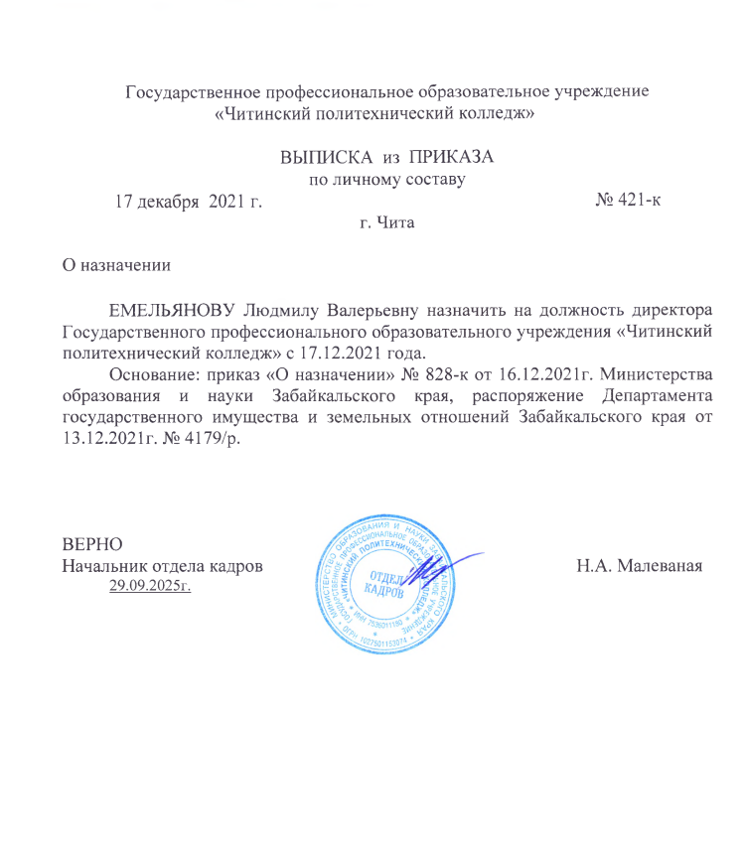

Приложение 2
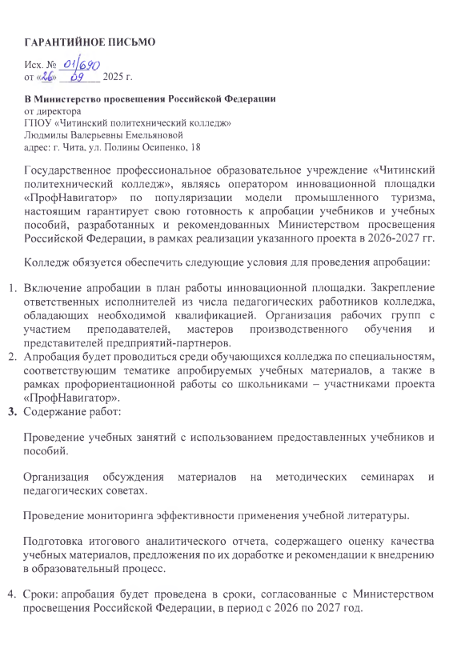

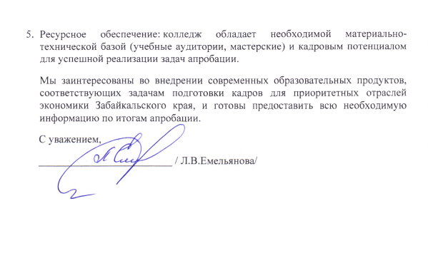

Приложение 3
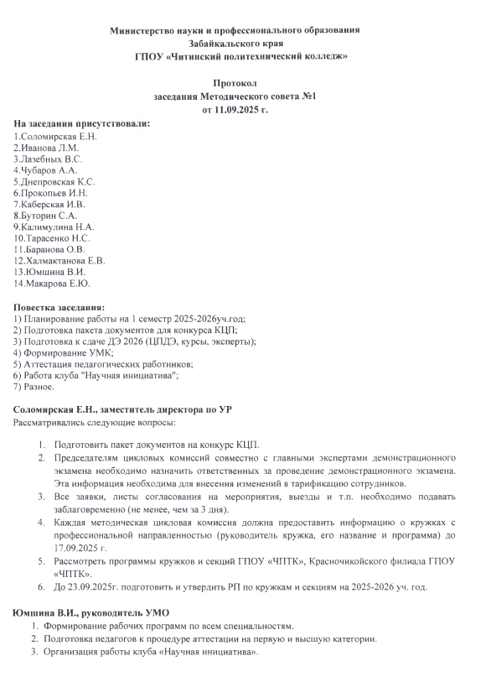

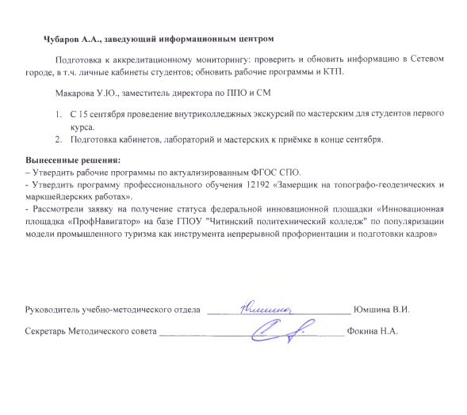

Приложение 4
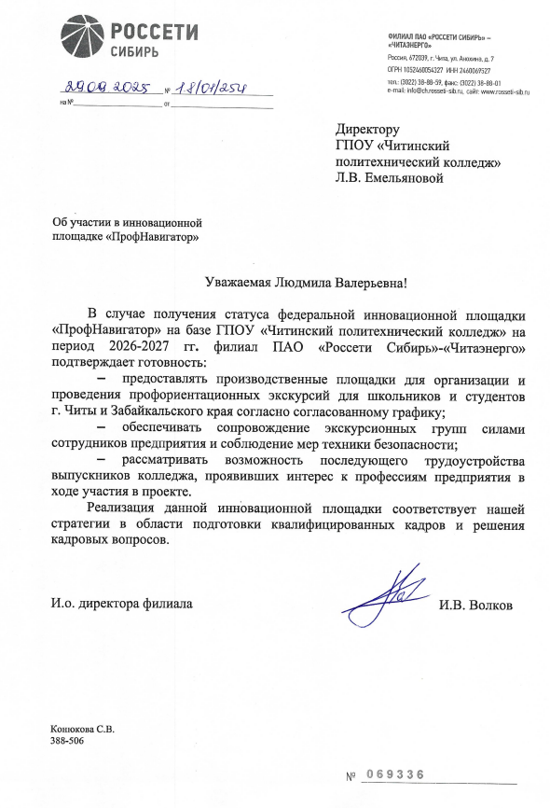

Приложение 5
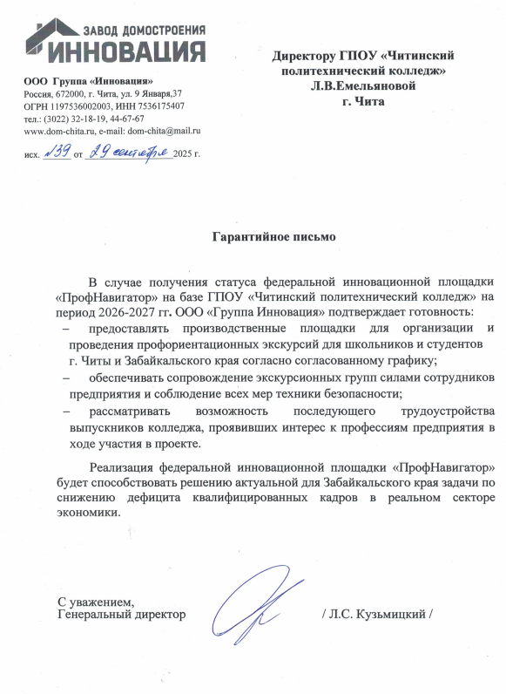

Приложение 6
